CONSULTA CIUDADANA PARA EL PLAN DE DESARROLLO MUNICIPAL
EL ARENAL, JALISCO.

El Compromiso Nos Une.

Para Nosotros Tu Opinión Cuenta…

HUAXTLA

Genero
Femenino: 34
Masculino: 23

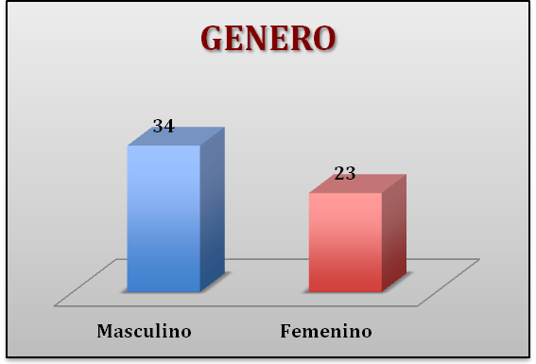
Edades de los encuestados:

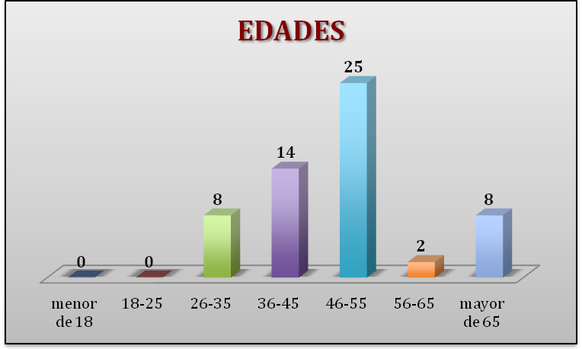

Escolaridad de los encuestados

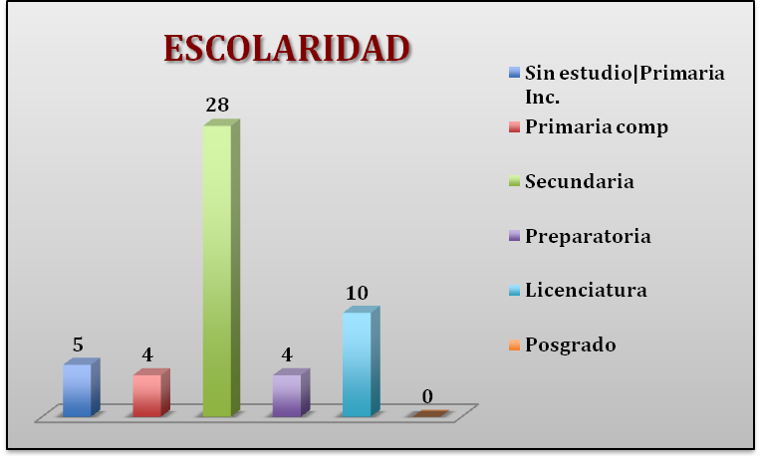

¿Cuáles consideras que son los 3 principales retos del Municipio de El Arenal?

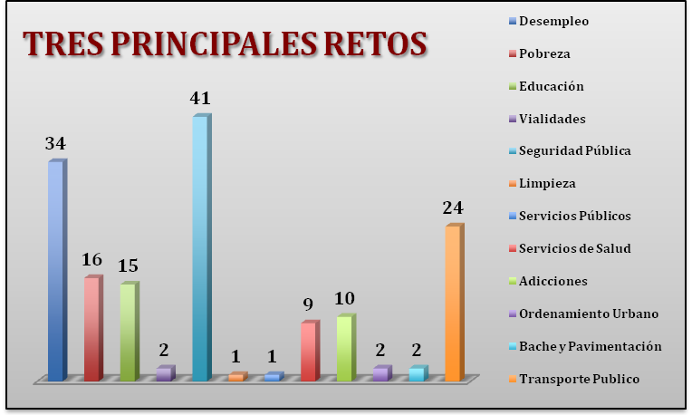

Los tres principales retos de la Delegación de Huaxtla son:
- Seguridad Pública
- Desempleo
- Transporte Público

SOCIAL
De las siguientes problemas, favor de elegir solo uno, señalando el que considere mas importante a resolver:

- Bajo nivel educativo y de preparación.
- Insuficientes servicios de salud, insuficiente infraestructura y equipamiento (hospitales, casa de salud, equipamiento medico, ambulancias medicamentos, personal e instrumental).
- Contaminación y deterioro ambiental.
- Vivienda digna inaccesible.
- Pobreza, desigualdad y marginación.
- Inseguridad publica.
- Desintegración familiar.
- Abandono de personas de sus lugares de origen por falta de empleo.
- Insuficiente infraestructura y fomento al deporte.

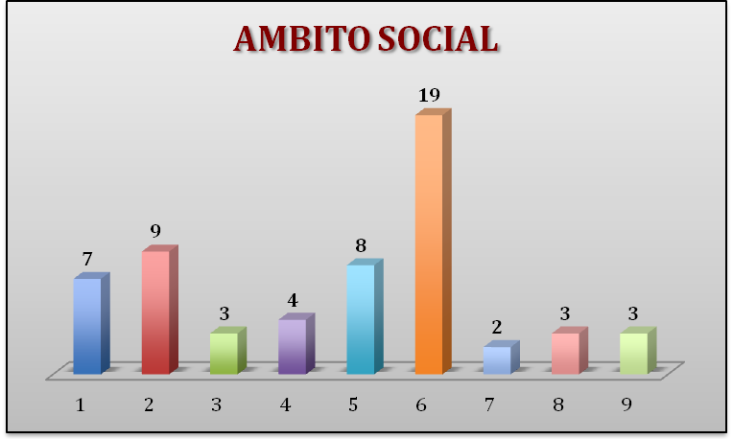

Problema que se considera más importante a resolver:

- Inseguridad Pública.

SEGURIDAD Y JUSTICIA
De las siguientes problemas, favor de elegir solo uno, señalando el que considere mas importante a resolver:

- Los policías, agentes de transito no cuentan con capacitación adecuada.
- No existen programas ni estrategias apropiadas para prevenir delitos y readaptar a los delincuentes.
- Escasos resultados en la procuración de justicia.
- Promoción insuficiente para el fomento del respeto por las leyes y el bienestar común.
- Inseguridad en calles apartadas y caminos rurales.
- Violación sistemática de los derechos humanos.
- Creciente inseguridad publica en bienes y personas.
- Robo a casa habitación.

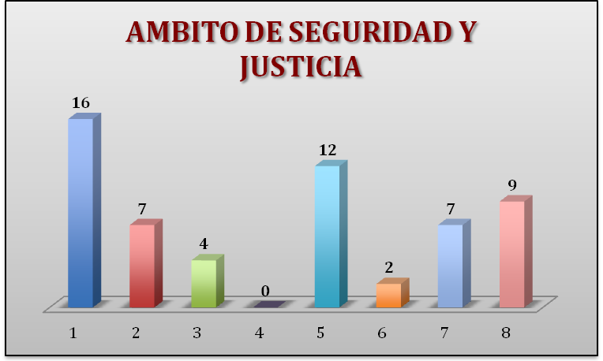

Problema que se considera más importante a resolver:

- Los policías, agentes de transito no cuentan con capacitación adecuada.

GOBIERNO
De las siguientes problemas, favor de elegir solo uno, señalando el que considere mas importante a resolver:

- Participación ciudadana limitada en la definición de las acciones de gobierno.
- Falta de transparencia y rendición de cuentas en las acciones de gobierno.
- Escasa preparación profesional y honestidad de algunos servidores públicos.
- Las acciones del gobierno se realizan sin el cuidado de los recursos públicos.
- Deficiente sistema de transporte publico.
- Infraestructura vial saturada que afectan la movilidad de la población.
- Las obras y acciones que realiza el gobierno no se planean adecuadamente.
- No se evalúan los beneficios de las obras y acciones que realiza el Gobierno.

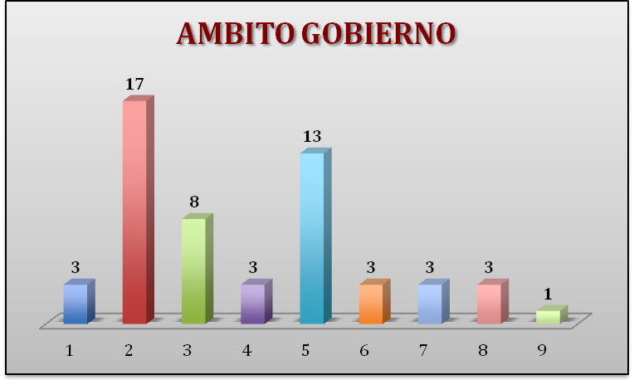

Problema que se considera más importante a resolver:

- Falta de transparencia y rendición de cuentas en las acciones de Gobierno.

ECONOMICO

De las siguientes problemas, favor de elegir solo uno, señalando el que considere mas importante a resolver:

- Baja competitividad de las actividades económicas de la región y del municipio.
- Desempleo.
- Empleos mal pagados.
- Falta apoyo y asistencia técnica a productores rurales para el desarrollo de actividades productivas.
- Insuficiente financiamiento para fomentar las actividades económicas.
- Bajo nivel de organización y capacitación de los productores y pequeños empresarios.
- Escasa infraestructura productiva (bordos, caminos, presas, sistema de riego, almacenamiento, etc.).
- Insuficiente infraestructura rural (drenaje, agua, electricidad, otros).
- Insuficiente infraestructura urbana (pavimento, empedrados, alumbrado, banquetas, agua, alcantarillado, señalamientos, etc.).

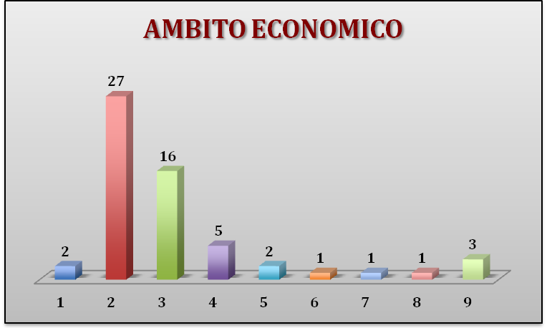

Problema que se considera más importante a resolver:
- Desempleo.

El Plan Municipal de Desarrollo esta conformado por los siguientes 5 ejes rectores, por favor elige en cada uno 3 aspectos mas importantes que consideres que deben trabajar para tener un mejor Municipio.

SEGURIDAD PARA TODOS

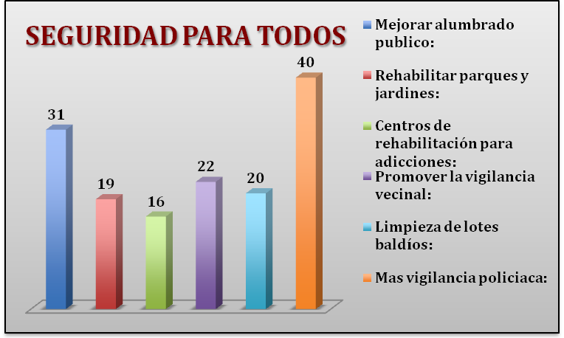

Tres aspectos mas importantes que consideran que deben trabajar para tener un mejor Municipio.

- Más Vigilancia Policiaca.
- Mejorar Alumbrado Público.
- Promover la Vigilancia Vecinal.

CALIDAD DE VIDA Y SUSTENTABILIDAD

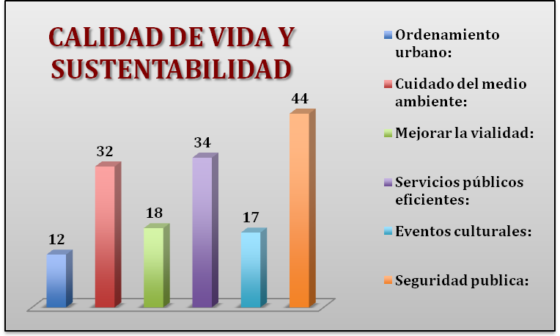

Tres aspectos mas importantes que consideran que deben trabajar para tener un mejor Municipio.

- Seguridad Pública.
- Servicios Públicos Eficientes.
- Cuidado del Medio Ambiente.

INCLUSIÓN Y EQUIDAD

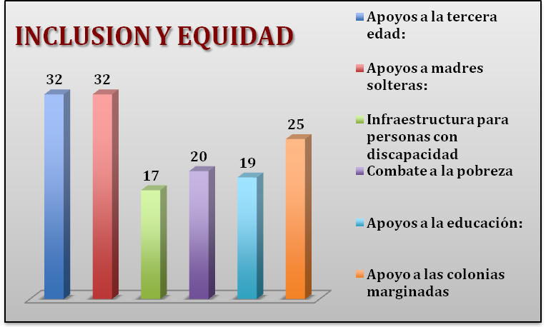

Tres aspectos mas importantes que consideran que deben trabajar para tener un mejor Municipio.

- Apoyos a la tercera edad.
- Apoyos a madres solteras.
- Apoyos a las colonias marginadas.

CRECIMIENTO ECONÓMICO Y EMPLEO

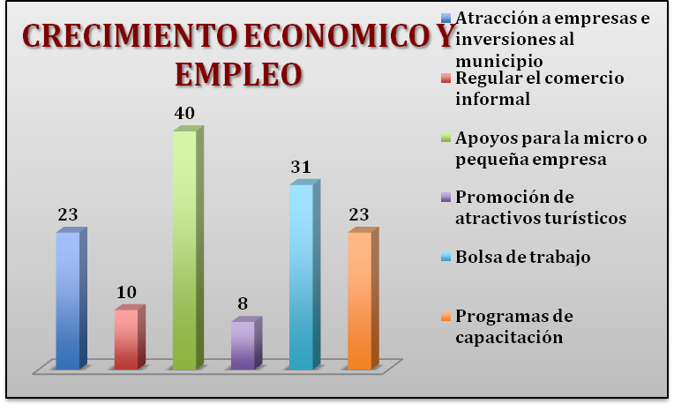

Tres aspectos mas importantes que consideran que deben trabajar para tener un mejor Municipio.

- Apoyos para la micro o pequeña empresa
- Bolsa de trabajo
- Atracción a empresas e inversiones al Municipio.

BUEN GOBIERNO

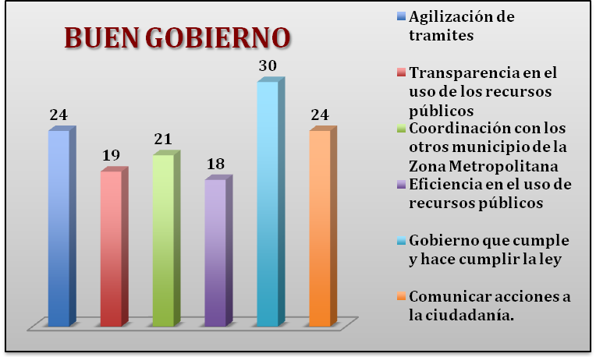

Tres aspectos mas importantes que consideran que deben trabajar para tener un mejor Municipio.

- Gobierno que cumple y hace cumplir la Ley.
- Agilización de trámites.
- Comunicar acciones a la ciudadanía.

